–PRESSEMELDUNG–

Centric schließt Partnerschaft mit friendWorks
Der ausgewiesene DMS- und Workflowspezialist aus Straubing ist neuer Vertriebs- und Implementierungspartner von Centric Deutschland.
Straubing/Hamburg, 20.01.2021: Die friendWorks GmbH aus Straubing ist ein Beratungs- und Dienstleistungsunternehmen, das sich auf elektronische Archivierung, Dokumenten- und Workflowmanagement spezialisiert hat. Mit der Erfahrung aus über 1.000 Archivierungs-, Dokumentenmanagement- und Workflowprojekten unterstützt friendWorks seine Kunden bei ihren täglichen Aufgaben. Deren Interesse geht derzeit immer stärker in Richtung Cloud-basierter Lösungen und um diese Anforderungen angemessen bedienen zu können, hat friendWorks jetzt eine Partnerschaft mit Centric, dem Spezialisten für SAP HCM und SAP SuccessFactors Add On Tools, abgeschlossen. Ziel ist der Vertrieb der verschiedenen Cloud-Produkte von Centric durch friendWorks im deutschsprachigen Raum.
Michael Eisler, geschäftsführender Gesellschafter der friendWorks GmbH: „Wir wollen unseren Kunden aus allen Bereichen die besten Lösungen zur Verfügung stellen. Was cloudbasiertes ECM/DMS angeht, haben wir mit Centric Deutschland einen Technologiepartner gefunden, dessen Lösungen unser bestehendes On-Premises-Portfolio ideal in Richtung Cloud erweitern. Der wachsenden Nachfrage unserer Kunden nach zu urteilen, rechnen wir künftig mit einem steigenden Geschäftsvolumen bei Cloud-basierten Lösungen mit SuccessFactors.“
Jens-Peter Hess, Geschäftsführer von Centric Deutschland, ergänzt: „Erfahrene DMS- und Workflowspezialisten wie friendWorks müssen ihren Kunden künftig neben klassischen On-Premises-Installationen verstärkt auch Cloud-Varianten ihrer Lösungen anbieten können. Wir freuen uns, hierbei in der Zukunft viele gemeinsame Projekte mit friendWorks durchführen zu können. Der Straubinger Anbieter ist ein wichtiger Baustein beim Ausbau unseres Partnernetzwerk im Bereich ECM und SAP HR.“

1.950 Zeichen (inkl. Leerzeichen)

Info Link

Weitere Informationen unter: https://www.centric.eu/de/

Dateiservice:
Alle Text- und Bilddateien stehen Ihnen honorarfrei in druckfähiger Qualität zur Verfügung, bitte fragen Sie diese gerne an unter contact@c-united.com oder direkt per Download unter https://www.c-united.com/press-corner/centric-cloud-solutions-gmbh
Datei 1: Portrait Michael Eisler
Gründer, Gesellschafter und Geschäftsführer
friendWorks GmbH Datei 2: Logo friendWorks
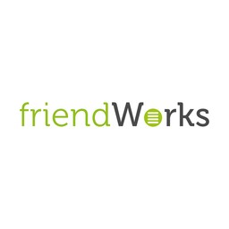

Datei 3: Portrait Jens-Peter Hess Datei 4: Logo Centric
Geschäftsführer Centric Deutschland
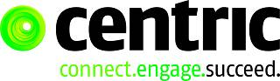
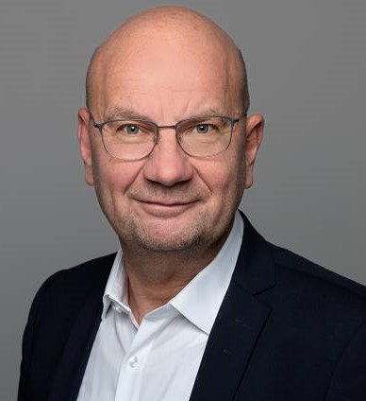
Über Centric Deutschland
Centric bietet Softwarelösungen, IT Outsourcing, Business Process Outsourcing sowie IT- und Personaldienstleistungen an. Das Unternehmen bringt Mitarbeiter, Partner und Kunden zusammen, um innovative und pragmatische Lösungen umzusetzen, die verantwortungsvolles Wachstum und Stabilität ermöglichen.
Mehr als 4.300 Mitarbeiterinnen und Mitarbeiter in Europa zeichnen sich durch ihre hohe IT-Expertise und ihre langjährige Erfahrung bei branchenspezifischen Geschäftsprozessen aus. Centric hat 2019 einen Umsatz von 482 Millionen Euro und einen EBIT von 12 Millionen Euro erzielt.
Centric Deutschland fokussiert sich auf Lösungen für SAP HCM und SAP SuccessFactors mit On-Premises und Cloud Technologien und bietet eine Vielzahl Add Ons und Dienstleistungen an. Diese reichen von der Effizienzsteigerung und Qualitätssicherung von Personalprozessen, über Datenmigration, Beratung und Schulung bis hin zum Support.
Über friendWorks:
Die friendWorks mit Sitz im niederbayerischen Straubing ist ein Beratungsunternehmen, das sich auf elektronische Archivierung, digitale Akten sowie Dokumenten- und Workflowmanagement spezialisiert hat. friendWorks steht für exzellenten Service, Verlässlichkeit sowie respektvolle und partnerschaftliche Zusammenarbeit.
Die friendWorks betreut ca. 200 Kunden in über 20 Länder auf 4 Kontinenten.

Pressekontakt: Presseservice:
Centric Cloud Solutions GmbH C-UNITED
Jens-Peter Hess Stefan Mussel
Kronprinzenstraße 30 Kästrich 10
D-45128 Essen D-55116 Mainz

Fon: +49 201 74769 0 Fon: +49 6131 1433314
Fax: +49 201 74769 200 Fax: +49 6131 1433311

info.de@centric.eu contact@c-united.com
www.centric.eu www.c-united.com

